Бутылочное горло. Часть 2
«Наши предложения – продолжать наступление на Остров – остались безрезультатными. К сожалению, наши опасения насчёт болотистой местности оправдались. 8 тд нашла, правда, гать, ведущую через болота. Но она была забита машинами советской мотодивизии, которые здесь так и остались. Потребовались дни, чтобы расчистить дорогу и восстановить разрушенные мосты. Когда, наконец, танковая дивизия смогла выйти из болот, она натолкнулась на сильное сопротивление, которое удалось сломить только после сравнительно упорных боёв.
3 мотодивизия в своей полосе нашла только узкую дорогу, по которой она со своими машинами не смогла пройти. Она должна была отойти назад и была введена в состав 41 тк, действовавшего в направлении на Остров.
Более сносные условия, но и сильную укреплённую линию встретила дивизия СС «Тотенкомпф, наступавшая на Себеж. Но здесь сказалась слабость, присущая неизбежно войскам, командному составу которых не хватает основательной подготовки и опыта».
Эрих фон Манштейн, «Утерянные победы», часть третья, глава восьмая, стр. 204.
Извините за длинную цитату, уважаемые читатели, но без неё не обойтись. Я специально процитировал немецкого фельдмаршала, так как мы работаем сегодня в тех самых краях. Тут действительно кругом болота, через которые проходят только узкие грунтовые дороги-тропинки. Причём дорожная сеть такова, что, если судить по военной немецкой карте, немногие пути из Латвии в Россию тут сходятся, образуя так называемое бутылочное горло, протолкнуть через которое массу войск затруднительно. Особенно, если дороги завалены брошенной советской техникой. В июле 1941 года немцы тут потеряли несколько дней понапрасну, И лишь невысокий уровень нашего военного командования позволил избежать им крупных неприятностей и продолжить наступление на Остров и Псков силами 41 танкового корпуса. Но попытка обойти Псков с востока силами 56 тк, и устроить русским большой «котел», провалилась.
Что касается Себежа, то тут Манштейн привирает, не было там сильной оборонительной линии, Себежский УР был не достроен и оборонялся случайными подразделениями. Немцы действительно понесли там чувствительные потери, но произошло это благодаря героизму и стойкости советский войск, противостоящих им, а вовсе не из-за небоеготовых бетонных коробок. Разумеется, немецкий фельдмаршал не может открыто признать это. Я когда-нибудь вкратце расскажу о себежской обороне 1941 года, она того стоит.
Ну так вот, мы сегодня работаем примерно в этих местах. Вокруг одни болота, редкие дороги проходят по возвышенным гривам, немного вправо-влево, и местность резко понижается и становится непроходимой. Сами гривы заросли соснами и можжевельником, чуть пониже – лиственными деревьями, ещё ниже – кустами, ну а дальше уже идёт болотный вереск и мох.
К сожалению, фотоаппарат не может охватить всё это своим взглядом, да и восприятие человека сильно отличается от механического (у человека в мозгу складывается общая картина увиденного, аппарат же только фиксирует картинку и выдаёт её без «осмысливания»).
Ну так вот, первая половина дня была неудачной. Ничего стоящего найти не удалось. Но поисковое дело такое, что не стоит расстраиваться, бывало, что крупные находки случались перед самым отъездом. Может, и сегодня будет так?
Пообедав сваренной на костре гречневой кашей, мы продолжили поиски. И тут..
«Трак! От Т-26! И не один!»
Да, это действительно был трак от самого массового советского довоенного танка. Весил он чуть больше девяти тонн, броню имел легкую, ходовую часть — весьма своеобразную. По сути, это был английский «виккерс» в советском исполнении. Однако бегал шустро, пушку имел 45-мм, и при умелом использовании представлял собой значительную силу: в начале войны. Но пережили её только считанные Т-26.
Так, значит, где-то здесь в начале июля 1941 года застряла советская дивизия, очевидно, та самая, про которую упоминает Манштейн. И хотя её бронетехника давным-давно сдана на металлолом, может, какие-нибудь куски сохранились? (Найти целый танк очень маловероятно).
В подтверждение догадок находки пошли одна за другой. Советские сапёрные лопатки. Пустые диски от пулемёта ДТ (Дегтярёва танковый). Приборная доска (без приборов) от танка. Триплекс (смотровой прибор) от него же. Плюс к тому же потерянные гаечные ключи, мелкие куски брони, и траки, траки, траки. Правда, все разрозненные. Такое впечатление, что технику разбирали и разрезали на куски, а потом увозили в металлолом. Ну а мы подбираем то, что осталось от «металлистов».
У всех приподнятое настроение. Останки красноармейцев не попадаются, но траков становится всё больше и больше. Мы кидаем их в кучу возле сосны, и куча растёт на глазах. Будет, что отвезти на линию Сталина.
Скоро будет осеннее равноденствие, и световой день уже не такой длинный, как летом. Солнце опустилось за макушки сосен. Нам пора – дорога дальняя, извилистая, и неизвестно ещё, как поведет себя наша капризная машина. Собираем вещи и едем обратно.
На обратном пути красногородские поисковики показали нам памятник советским воинам, близ села Покровское. Его мы раньше не видели, остановились, подошли. В июле 1944 года, когда «Пантера» была уже прорвана, здесь погибли наши артиллеристы.
Постояв у памятника, мы продолжили путь. В Красногородске прощаемся с тамошними поисковиками, и едем дальше. На линию Сталина мы приехали, когда солнце уже закатилось за горизонт, но ещё освещало небо последними лучами. Сгрузили находки, и поехали дальше. Кстати, машина ехала отлично. Оно и понятно: домой, в стойло, любая скотинка веселей бежит, что живая, что металлическая.
В Елинах прощаемся с Саней, на «семи ветрах» — с Эдиком. Немного посидев у Михайлыча и выпив по чашке чая, Валера и я выходим к машине. Темнота, на небе отчетливо видны звёзды, и ковш Большой Медведицы стоит почти ровно – начало ночи.
Попрощавшись с Командором, едем домой. Весьма насыщенная поездка в «Бутылочное горло» завершилась, и весьма неплохо.
Рахим Джунусов
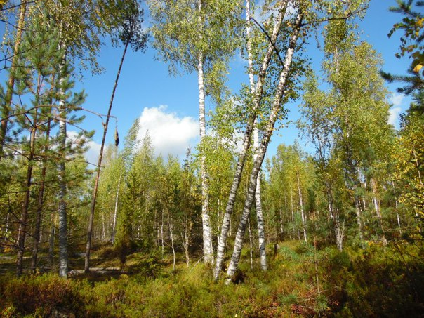
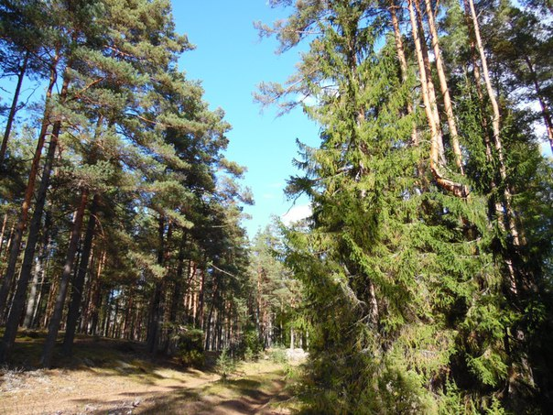
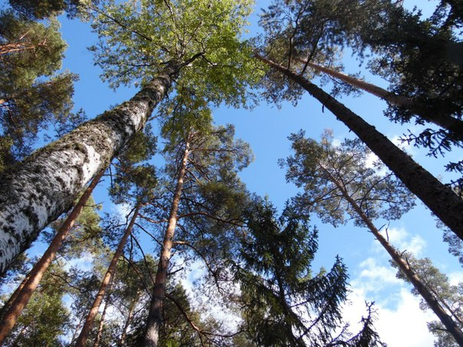
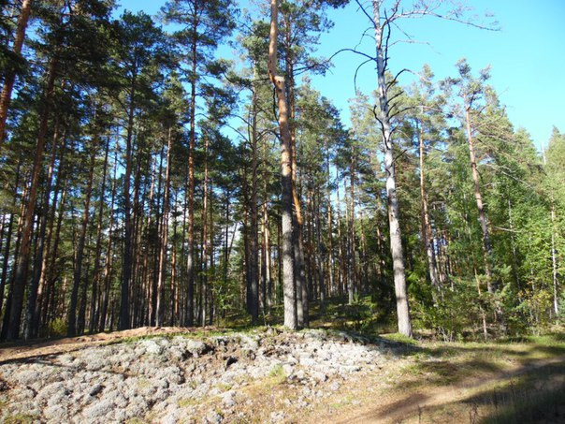
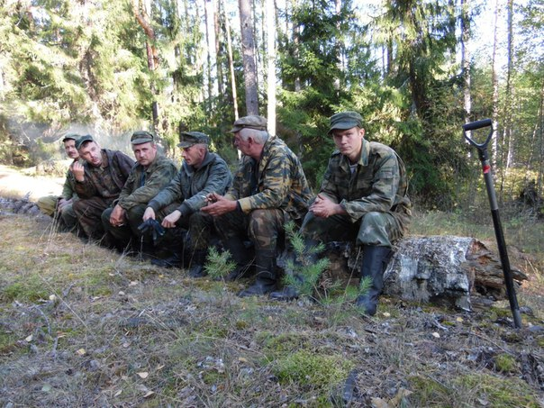
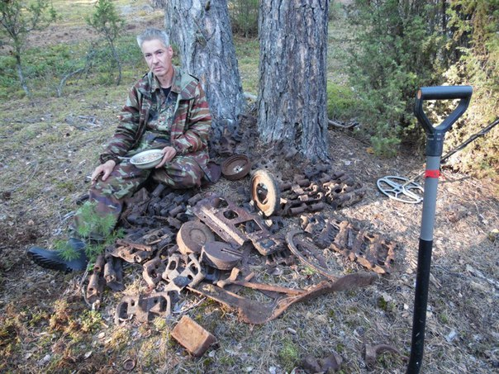
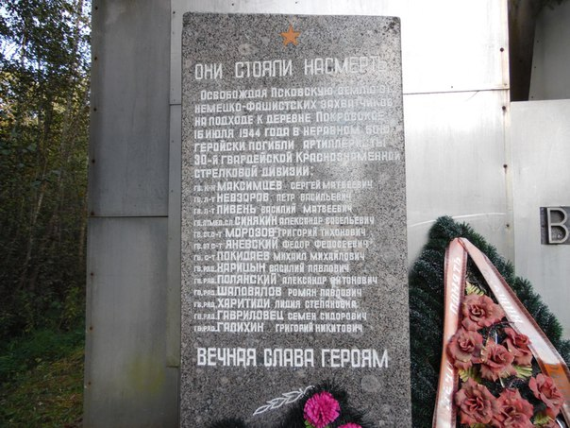
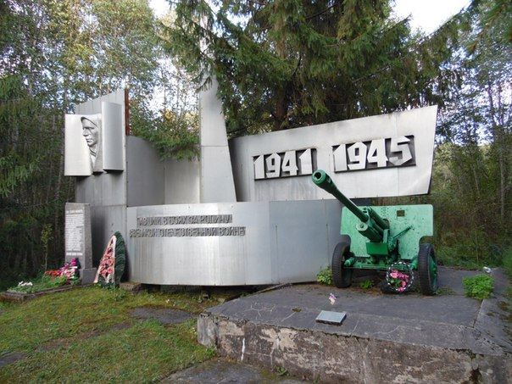
1

